**1. User Tìm Kiếm Sách**

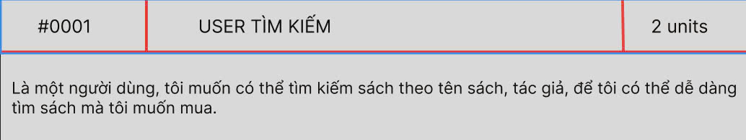

**Xác Nhận**

1. **Thành Công** – Người dùng tìm kiếm sách thành công.

a. Kết quả tìm kiếm hiển thị các cuốn sách liên quan dựa trên từ khóa.

b. Kết quả bao gồm tên sách, tác giả và hình ảnh thu nhỏ.

1. **Thất Bại** – Hiển thị thông báo lỗi.

a. “Không tìm thấy sách nào phù hợp với tiêu chí tìm kiếm của bạn.”

b. “Vui lòng nhập một từ khóa tìm kiếm hợp lệ.”

**2. User Xem Chi Tiết Sách**

**Xác Nhận**

1. **Thành Công** – Người dùng xem chi tiết sách.

a. Tất cả thông tin liên quan (tên, tác giả, mô tả, giá, đánh giá) được hiển thị.

b. Người dùng có thể thấy nút "Thêm vào giỏ hàng".

1. **Thất Bại** – Hiển thị thông báo lỗi.

a. “Không thể lấy thông tin chi tiết sách. Vui lòng thử lại sau.”

**3. User Thêm Sách Vào Giỏ Hàng**

**Xác Nhận**

1. **Thành Công** – Người dùng thêm sách vào giỏ hàng thành công.

a. Hiển thị thông báo xác nhận: “Sách đã được thêm vào giỏ hàng của bạn.”

b. Biểu tượng giỏ hàng cập nhật để hiển thị số lượng món hàng trong giỏ.

1. **Thất Bại** – Hiển thị thông báo lỗi.

a. “Không thể thêm sách vào giỏ hàng. Vui lòng thử lại.”

b. “Sách đã hết hàng.”

**4. User Thanh Toán Đơn Hàng**

**Xác Nhận**

1. **Thành Công** – Người dùng hoàn tất thanh toán thành công.

a. Hiển thị thông báo xác nhận: “Cảm ơn bạn đã mua hàng! Đơn hàng của bạn đã được đặt.”

b. Tóm tắt đơn hàng được gửi đến email của người dùng.

1. **Thất Bại** – Hiển thị thông báo lỗi.

a. “Phương thức thanh toán không hợp lệ. Vui lòng chọn phương thức khác.”

b. “Không thể xử lý đơn hàng của bạn. Vui lòng thử lại.”

**5. User Thêm sản phẩm**

**Xác nhận**

1. **Thành Công** – Admin thêm sản phẩm mới thành công.

a. Thông tin sản phẩm được điền chính xác (tên, tác giả, thể loại, mô tả, giá, hình ảnh).  
b. Sản phẩm được hiển thị trong danh sách sản phẩm trên bảng quản trị.

2. **Thất Bại** – Hiển thị thông báo lỗi.

a. “Tên sản phẩm không được để trống.”  
b. “Giá phải là một số dương.”  
c. “Định dạng tệp hình ảnh không được hỗ trợ (chỉ cho phép .jpg, .png).”  
d. “Thể loại phải được chọn.”